# 西门子wincc v7.3软件安装图文教程和授权文件

# 听语音

* |
* 浏览：5606
* |
* 更新：2017-08-25 15:44
* [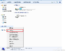](http://jingyan.baidu.com/album/f54ae2fc621ce21e92b849fc.html?picindex=1)1
* [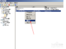](http://jingyan.baidu.com/album/f54ae2fc621ce21e92b849fc.html?picindex=2)2
* [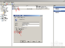](http://jingyan.baidu.com/album/f54ae2fc621ce21e92b849fc.html?picindex=3)3
* [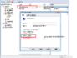](http://jingyan.baidu.com/album/f54ae2fc621ce21e92b849fc.html?picindex=4)4
* [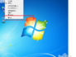](http://jingyan.baidu.com/album/f54ae2fc621ce21e92b849fc.html?picindex=5)5
* [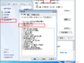](http://jingyan.baidu.com/album/f54ae2fc621ce21e92b849fc.html?picindex=6)6
* [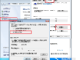](http://jingyan.baidu.com/album/f54ae2fc621ce21e92b849fc.html?picindex=7)7

[分步阅读](http://jingyan.baidu.com/album/f54ae2fc621ce21e92b849fc.html)

本文详细介绍了西门子wincc v7.3软件安装图文教程附授权办法，是网上所有爱好者的经验的总结，如有版权或其他利益冲突，请与作者联系，尽快删除。

## 工具/原料

* wincc v7.3 安装包
* windows 7 系统电脑
* Sim_EKB_Install_2014_07_28 西门子授权文件
* CCLicenseService.exe替换文件

## 方法/步骤

1. 文件为光盘镜像（ISO）格式，最好使用虚拟光驱方式安装。如果你不会使用虚拟光驱，请用WINRAR之类的解压缩软件将文件解压之后再运行里面的安装程序进行安装。

安装启动后，请根据以下图片所示一步步完成即可。

如有问题请联系

谢谢

1. 1：WinCC V7.3.iso。这个文件格式为虚拟光驱格式，可以用虚拟光驱进行安装，如果你不会用虚拟光驱，也可以用WINARA解压后安装。右击“01.WinCC V7.3软件”解压，解压到一个文件里，这个文件夹名字为“WinCC V7.3”下面是解压后的安装说明。

2、文件的存放路径不能中文名字，所有的路径都不能有中文符。（先把解压后的WinCC V7.3文件夹剪切到c盘根目录，安装完之后再删除此文件夹，方便后面路径选择）

3、操作系统要求原版操作系统，不能是GHOST版本，也不能是优化后的版本，如果不是原版操作系统，你可以试着安装，有可能会在安装中报故障，如果你的系统以前安装过以前版本的WINCC，请你重装系统后再安装。

4、安装时不能开杀毒软件，防火墙软件，防木马软件，优化软件等，只要不是系统自带的软件都请退出。

5、在Windows7下安装软件，为了防止权限不够安装出错，需要在安装程序上选择以管理员身份运行此程序

6、安装完后请按要求重启电脑，电脑启动完成后就进行"亚洲版硬件狗破解"，不要先运行WINCC软件，破解完以后再安装授权，完成后重启电脑，最后电脑启动完成后，你就可以打开WINCC运行了。

7、如果你不是把WINCC安装到C盘，请自己找亚洲版硬件狗破解说明文件，来修改破解文件。不要问我，因为我要求一定要安装到c盘，不然没法娱乐了。谢谢！

8注意：之前安装过wincc任何版本的，请重做系统再来安装！

祝安装顺利！

1. 安装顺序：（一定记住全部结束后，再运行wincc软件，否则别打开）

1、安装WINCC，见后面安装方式

2、安装完成后重启电脑

3、破解

4、安装授权

5、完成，你才可以使用WINCC

1. 请按以下图示安装即可使用，如果你是高手，可以无视以下内容。

WIN7系统设置

第一行Administrator是最高管理员权限，先看看是否被禁用了。如果被禁用则需要取消禁用，然后把自己创建的管理员账户禁用，只有在Administrator管理员权限下授权才能完整，不会被限制。一定记住【我自己的是第三行，SU开头的，看看你们的是什么用户，如果你直接就是Administrator管理员，无需操作此步】第二行guest用户不需要操作。

[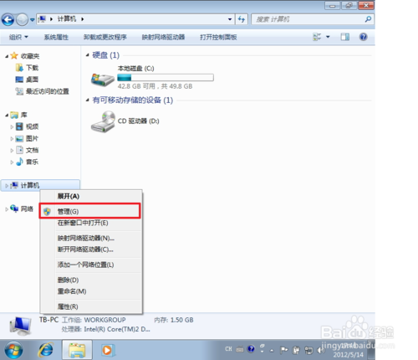](http://jingyan.baidu.com/album/f54ae2fc621ce21e92b849fc.html?picindex=1)

[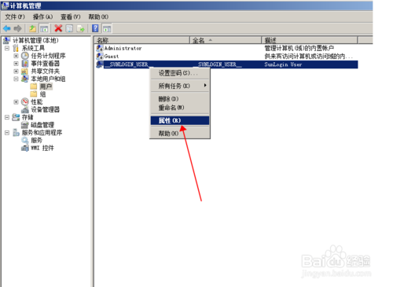](http://jingyan.baidu.com/album/f54ae2fc621ce21e92b849fc.html?picindex=2)

[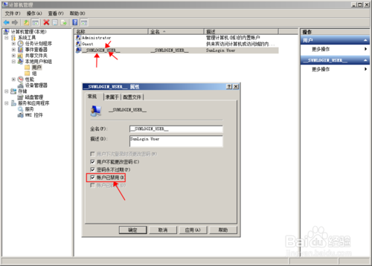](http://jingyan.baidu.com/album/f54ae2fc621ce21e92b849fc.html?picindex=3)

[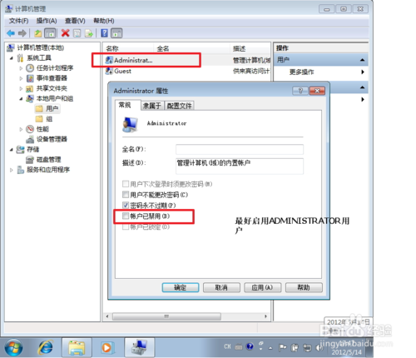](http://jingyan.baidu.com/album/f54ae2fc621ce21e92b849fc.html?picindex=4)

1. [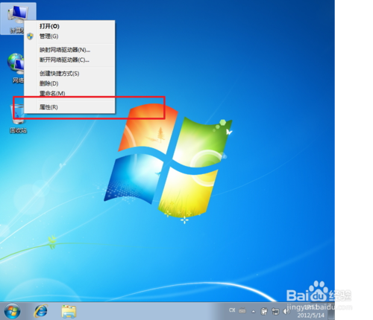](http://jingyan.baidu.com/album/f54ae2fc621ce21e92b849fc.html?picindex=5)

[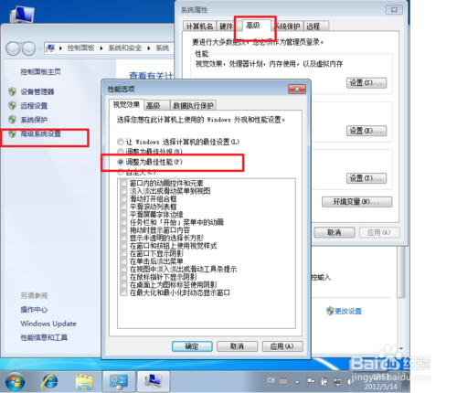](http://jingyan.baidu.com/album/f54ae2fc621ce21e92b849fc.html?picindex=6)

[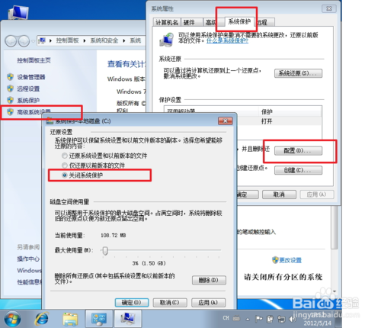](http://jingyan.baidu.com/album/f54ae2fc621ce21e92b849fc.html?picindex=7)

1. 记住：安装wincc前必须安装消息队列（MSMQ）

打开控制面板——程序和功能→打开或关闭windows功能→选择MSMQ服务器→点击确定

即可安装成功

如下图：

[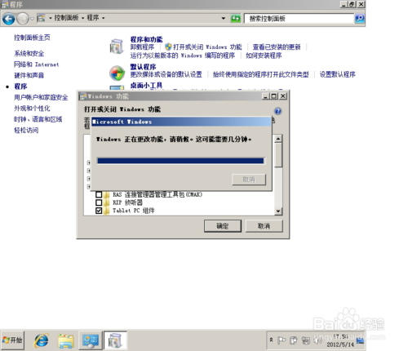](http://jingyan.baidu.com/album/f54ae2fc621ce21e92b849fc.html?picindex=8)

[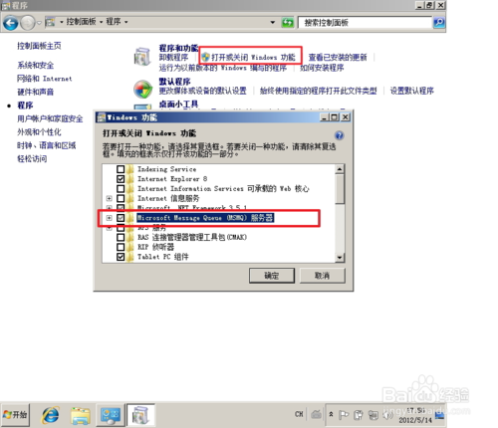](http://jingyan.baidu.com/album/f54ae2fc621ce21e92b849fc.html?picindex=9)

[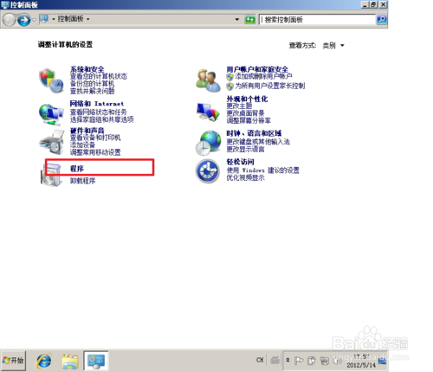](http://jingyan.baidu.com/album/f54ae2fc621ce21e92b849fc.html?picindex=10)

1. WINCC安装

1、先鼠标双击运行一下西门子解除重启提示批处理文件

只要提示以下界面其中一个按任意键即可关闭

[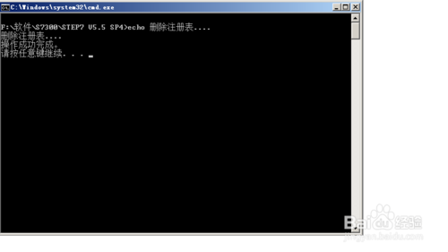](http://jingyan.baidu.com/album/f54ae2fc621ce21e92b849fc.html?picindex=11)

[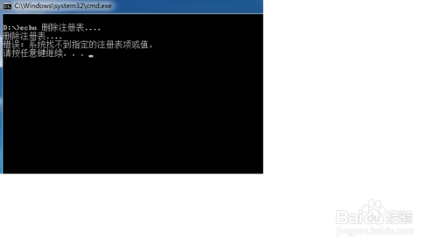](http://jingyan.baidu.com/album/f54ae2fc621ce21e92b849fc.html?picindex=12)

[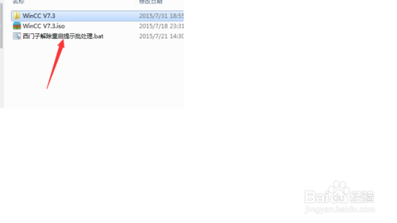](http://jingyan.baidu.com/album/f54ae2fc621ce21e92b849fc.html?picindex=13)

1. 2、鼠标双击运行setup蓝色图标进入安装界面，安装过程中如果提示授权之类的请选择否。

耐心等待安装进行中······大概安装过程需要1小时

[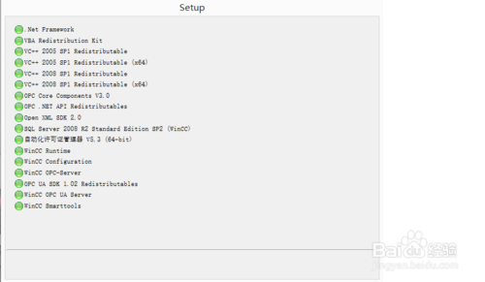](http://jingyan.baidu.com/album/f54ae2fc621ce21e92b849fc.html?picindex=14)

[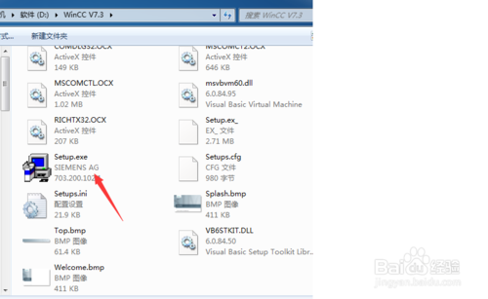](http://jingyan.baidu.com/album/f54ae2fc621ce21e92b849fc.html?picindex=15)

[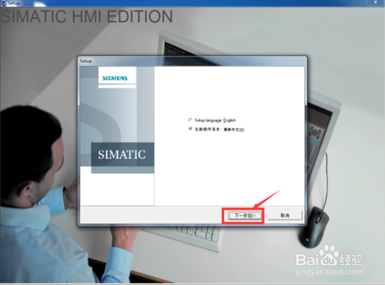](http://jingyan.baidu.com/album/f54ae2fc621ce21e92b849fc.html?picindex=16)

[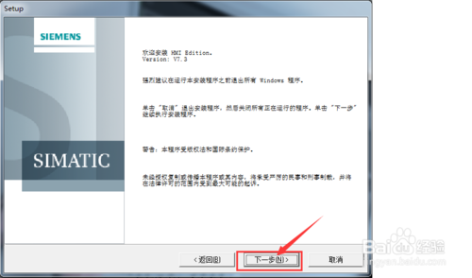](http://jingyan.baidu.com/album/f54ae2fc621ce21e92b849fc.html?picindex=17)

[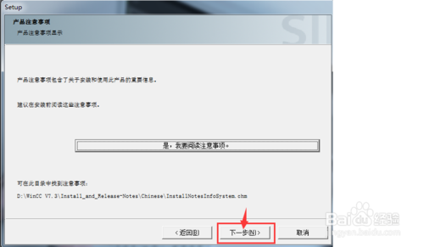](http://jingyan.baidu.com/album/f54ae2fc621ce21e92b849fc.html?picindex=18)

[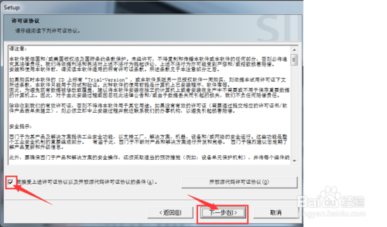](http://jingyan.baidu.com/album/f54ae2fc621ce21e92b849fc.html?picindex=19)

[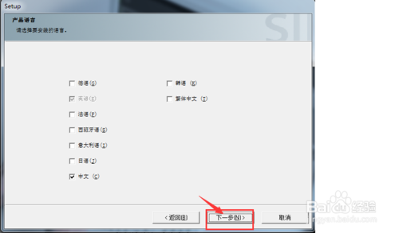](http://jingyan.baidu.com/album/f54ae2fc621ce21e92b849fc.html?picindex=20)

[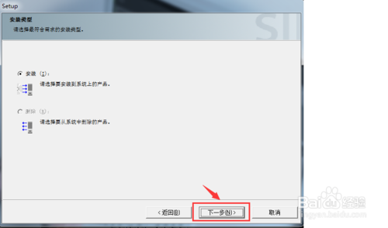](http://jingyan.baidu.com/album/f54ae2fc621ce21e92b849fc.html?picindex=21)

[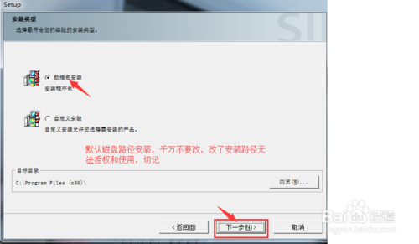](http://jingyan.baidu.com/album/f54ae2fc621ce21e92b849fc.html?picindex=22)

[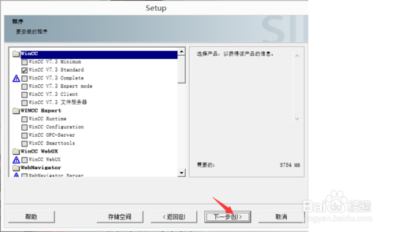](http://jingyan.baidu.com/album/f54ae2fc621ce21e92b849fc.html?picindex=23)

[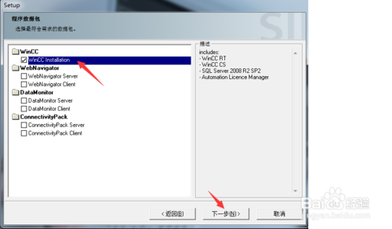](http://jingyan.baidu.com/album/f54ae2fc621ce21e92b849fc.html?picindex=24)

[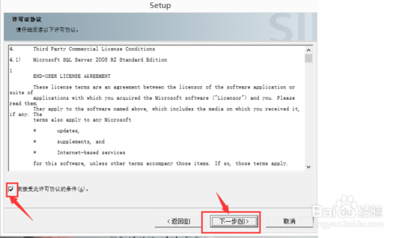](http://jingyan.baidu.com/album/f54ae2fc621ce21e92b849fc.html?picindex=25)

[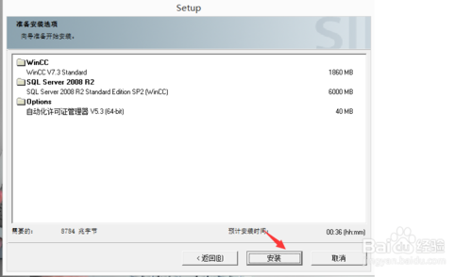](http://jingyan.baidu.com/album/f54ae2fc621ce21e92b849fc.html?picindex=26)

[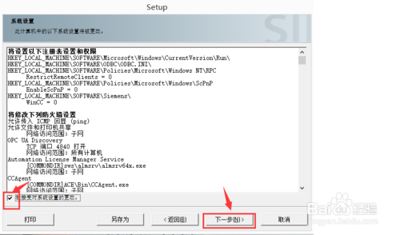](http://jingyan.baidu.com/album/f54ae2fc621ce21e92b849fc.html?picindex=27)

1. 重启电脑，重启完毕后先不要着急打开软件，先对软件进行授权

下面进行授权

打开03.授权工具，第一步操作：

对于W7 32位或W8 32位：

将授权文件夹里的CCLicenseService替换掉原有的CCLicenseService文件（如果找不到，请用电脑右上角查找功能）

替换路径C:\Program Files\Common Files\Siemens\Bin\CCLicenseService（所谓替换，也可以理解删除原来的）

===================================================================

对于W7 64位或W8 64位：

将授权文件夹里的CCLicenseService替换掉原有的CCLicenseService文件（如果找不到，请用电脑右上角查找功能）

替换路径C:\Program Files (x86)\Common Files\Siemens\Bin\CCLicenseService（所谓替换，也可以理解删除原来的）

[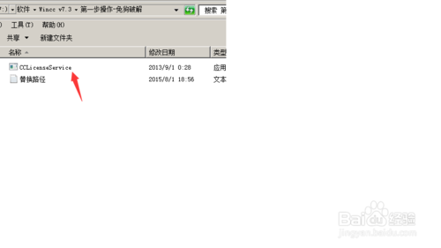](http://jingyan.baidu.com/album/f54ae2fc621ce21e92b849fc.html?picindex=28)

1. 第二步操作：打开授权工具new

进入界面后，左下角找到WinCC V7.3（2014）

右边找到1901→SIFLA9WRC70703勾选上，点击安装长密匙即可授权完毕！

[](http://jingyan.baidu.com/album/f54ae2fc621ce21e92b849fc.html?picindex=29)

[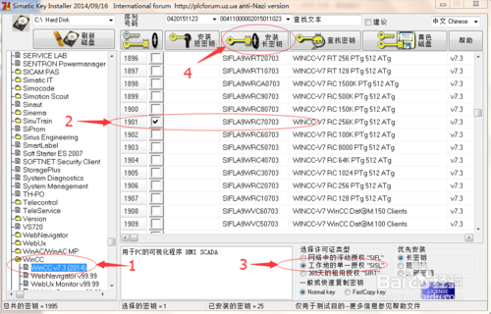](http://jingyan.baidu.com/album/f54ae2fc621ce21e92b849fc.html?picindex=30)

END

## 注意事项

* 修改安装配置文件时一定要进行的。
* 一定记住全部结束后，再运行wincc软件，否则别打开。